ВЛИЯНИЕ ФОРМЫ И РАЗМЕРОВ ПОДОШВЫ ОТДЕЛЬНОСТОЯЩЕГО ФУНДАМЕНТА НА НАПРЯЖЕННО-ДЕФОРМИРОВАННОЕ СОСТОЯНИЕ ОСНОВАНИЯ

Представлены результаты экспериментальных исследований напряженно-деформированного состояния связных и несвязных грунтов, нагруженных моделями отдельностоящих фундаментов с различной формой подошвы. В современных строительных нормах и правилах не рассматривается расчет фундаментов сложной многоугольной формы.
Установлено качественное и количественное влияние изменения формы подошвы фундамента в плане на распределение напряжений и перемещений в активной зоне. Проведена оценка работы глубинных марок в основании, построены изолинии вертикальных перемещений. Дана оценка распределению вертикальных напряжений в области контакта штампа и в активной зоне основания. Особое внимание уделил влиянию масштабного фактора крестообразного фундамента на напряженно-деформированное состояние.
Статья предназначена для специалистов в области промышленного и гражданского строительства и инженеров-геотехников.

Ключевые слова: крестообразный фундамент, трехлучевой штамп, анализ напряженно-деформированного состояния основания, штамповые испытания.

Введение
Одним из путей снижения материалоемкости и повышения несущей способности оснований является оптимизация формы подошвы фундаментов на естественном основании.
В практике строительства фундаменты под колонны зданий и сооружений выполняются квадратной и прямоугольной формы в плане. Совершенствование конструкции таких фундаментов возможно путем оптимизации формы подошвы.
В строительных нормах отсутствует методика расчета фундаментов со сложной формой подошвы в плане, поэтому задача оценки напряженно-деформированного состояния эффективных конструкций отдельностоящих фундаментов является актуальной.
Обзор литературы
Профессором Е.А. Сорочаном [7] проведены экспериментальные исследования квадратных и крестообразных фундаментов в лотке размерами 8×8×8 м. В основании фундаментов использовался песок средней крупности, средней плотности с е=0,55-0,65. Результаты испытаний подтверждают положительное влияние угловых вырезов на осадки фундаментов. Замена квадратных фундаментов на крестообразные с одинаковыми внешними размерами позволяет уменьшить расход металла на 26% и бетона на 15% на одинаковой нагрузке на фундамент.
В. П. Ермашов [1] исследовал влияние формы железобетонного фундамента, имеющего вырезы, на характер распределения нормальных контактных напряжений по подошве. В итоге В. П. Ермашов пришел к заключению, что устройство угловых вырезов в плитах приводит к образованию в грунте локальных зон предельного состояния, концентрируя контактные напряжения в центральной части подошвы фундамента. Это позволяет уменьшить изгибающий момент в критическом сечении плиты и снизить материалоемкость фундамента.
Облегченные столбчатые фундаменты с применением конических и пирамидальных оболочек рассматривались профессором А. Н. Тетиором [8]. Наилучшим с точки зрения экономии материала фундамента является расчет прочности методом предельного равновесия с использованием кинематического способа, в основе которого лежат фактические схемы разрушения конструкций оболочек.
Результаты исследований
Одновременный учет прочностных и деформационных свойств грунта в расчетах напряженно-деформированного состояния оснований фундаментов с различной формой подошвы был осуществлен в решении пространственной упругопластической задачи МКЭ с использованием программного комплекса PLAXIS. Грунт в допредельном состоянии представляет собой сплошную линейно деформируемую среду, переходящую с последующим нагружением в предельное (пластическое) состояние в соответствии с критерием текучести (прочности) Мора-Кулона. Расчет выполняется с использованием шаговой процедуры приложения нагрузки.
Расчеты фундаментов произведены для двух характерных типов основания: связный грунт и несвязный грунт. В качестве связного грунта использовалась глина мягкопластичная (γ=18 кН/м³, Е=12,0 МПа, с=20 кПа, φ=18º); в качестве несвязного грунта принят песок средней крупности, средней плотности (γ=16,5 кН/м³, Е=26,0 МПа, с=1 кПа, φ=30º).
Проведено исследование напряженно-деформированного состояния основания отдельностоящих фундаментов равной площади S=4 м²=const с различной формой подошвы в плане: квадратной (модель 1), треугольной (модель 2), трехлучевой (модель 3), крестообразной (модель 4). Расчетные модели фундаментов выбраны равносторонними.
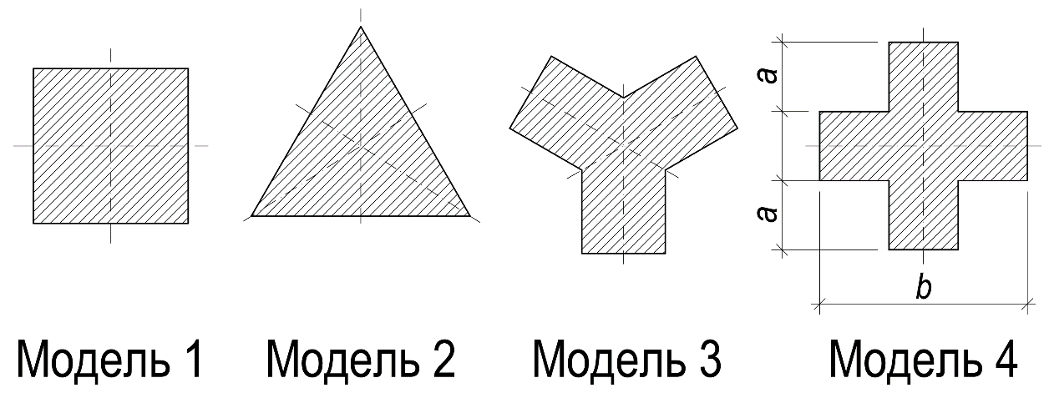
Рис. 1. Расчетные модели фундаментов в плане

Исследованиями установлено, что изменение формы фундамента в плане от квадратной (модель 1) к трехлучевой (модель 3) и крестообразной (модель 4) оказывает существенное влияние на напряженно-деформированное состояние грунтового основания.
Рассмотрим основные результаты исследования осадок фундаментов, представленные на рис. 2а. Исследованиями установлено, что осадка фундамента крестообразной формы (модель 4) при давлении Р=400 кПа в связном грунте в 1,27 раза меньше осадки фундамента квадратной формы (модель 1). Из графиков видно, что осадка S треугольного фундамента (модель 2) при давлении Р=400 кПа в связном грунте в 1,06 раза меньше осадки фундамента квадратной формы, а осадка трехлучевого фундамента (модель 3) соответственно в 1,16 раза меньше осадки фундамента модели 1.

а) | б)
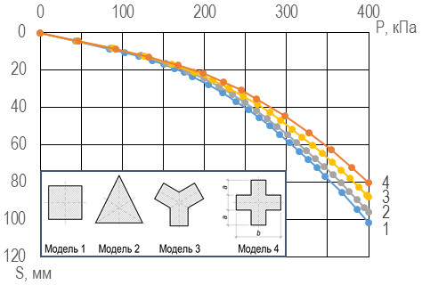 | 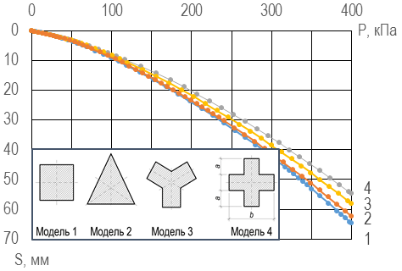
Рис. 2. Зависимости осадки от вертикальной нагрузки S=f(P) для связного (а) и несвязного грунта (б) при форме фундаментов: 1 – квадратная; 2 – треугольная; 3 – трехлучевая; 4 – крестообразная

Наличие выступов по подошве фундамента положительно влияет на работу грунта в основании по сравнению с моделью квадратной формы.
На рис. 3а приведены изолинии вертикальных перемещений в основании (связный грунт) для квадратного (модель 1) и крестообразного (модель 4) фундаментов. Переход к крестообразной форме подошвы фундамента приводит к снижению величины наибольших вертикальных перемещений на уровне подошвы в 1,27 раза при Р=400 кПа. Ширина зоны деформации для крестообразного фундамента в 1,25 раза больше, чем для квадратного фундамента за счет включения в работу большего объема грунта в активной зоне. На глубине 0,5b вертикальные перемещения U_{y} составляют соответственно 82 мм (модель 1) и 63 мм (модель 4). Глубина зоны деформации квадратного и крестообразного фундамента при Р=400 кПа соответственно составляет 1,82b и 1,76b.
Изолинии горизонтальных перемещений U_{x} имеют замкнутый характер. Максимальное значение горизонтальных перемещений расположено на расстоянии (1,10÷1,15)b от оси фундамента, на глубине (0,35-0,40)b (рис. 3б). Установлено, переход от модели 1 (квадратной) к модели 4 (крестообразной) при Р=400 кПа приводит к снижению максимальных горизонтальных перемещений U_{x} в 1,39 раза.
Анализ распределения вертикальных напряжений σ_{y} в связном грунте показывает, что зафиксирована концентрация напряжений в плоскости подошвы, максимальные значения σ_{y} при Р=400 кПа для модели 1 и 4 составили соответственно 380,9 кПа и 386,3 кПа. Из приведенных данных видно (рис. 4а), что для модели 1 и модели 4 имеет место различный характер распределения и затухания напряжений σ_{y} с глубиной. Для крестообразного фундамента напряжения σ_{y} распределяются в активной зоне по большей площади и быстрее затухают с глубиной. На глубине 0,75b от подошвы значения σ_{y} для модели 1 снижаются 1,17 раза, для модели 4 снижаются соответственно в 1,72 раза.
Проведенный анализ распределения касательных напряжений τ_{xy} в основании показывает, что при Р=400 кПа наибольшие значения τ_{xy} для моделей 1 и 4 имеют знакопеременный характер и составляют 64-68 кПа (рис. 4б). Изолинии напряжений τ_{xy} носят замкнутый характер. Максимумы τ_{xy} обнаружены на расстоянии 0,55b от оси фундаментов, локализованы в области с глубины (0,2-0,3)b.
На рис. 5 приведено распределение зон пластических деформаций в основании квадратного (модель 1) и крестообразного фундаментов (модель 4). Зоны предельного равновесия возникают в области, примыкающей к подошве фундамента. Для рассматриваемых моделей 1 и 4 при Р=400 кПа ширина области пластических деформаций составляет (2,3-2,4)b, глубина распространения пластических зон соответственно составляет 1,9b. Из рис. 5 видно, что площадь распределения зон предельного равновесия в основании крестообразного фундамента на 12-15% меньше, чем для фундамента квадратной формы.

а) |  | б)
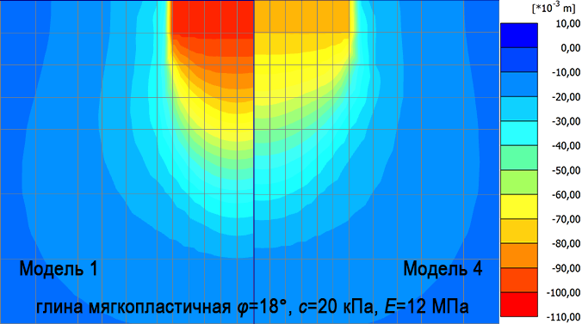 |  | 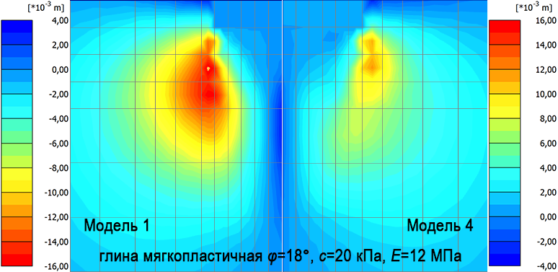
Рис. 3. Изолинии вертикальных (а) и горизонтальных (б) перемещений в основании квадратного (модель 1) и крестообразного (модель 4) для связного грунта при Р=400 кПа
а) |  | б)
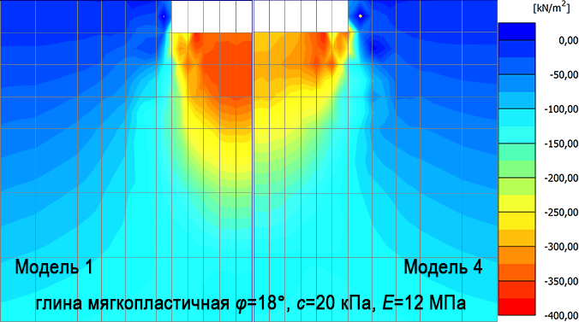 |  | 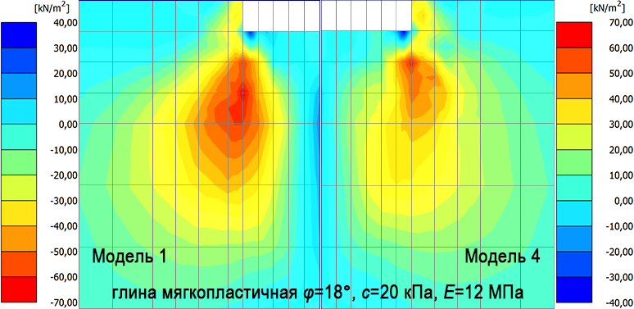
Рис. 4. Изолинии вертикальных (а) и касательных (б) напряжений в основании квадратного (модель 1) и крестообразного (модель 4) для связного грунта при Р=400 кПа
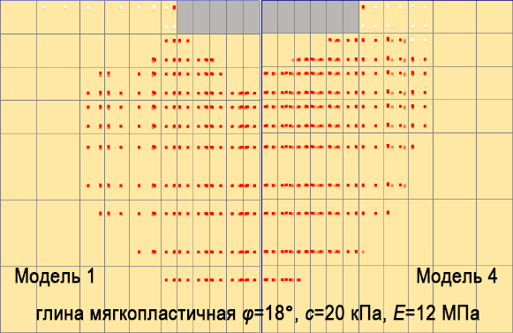
Рис. 5. Зоны пластических деформаций в основании в основании квадратного (модель 1) и крестообразного (модель 4) для связного грунта при Р=400 кПа

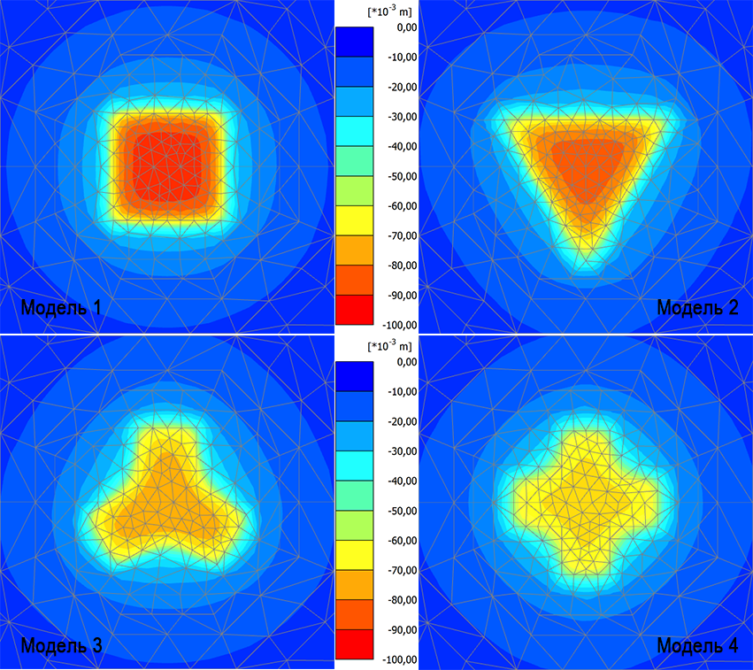
Рис. 6. Изолинии вертикальных перемещений на глубине 0,25b в основании расчетных моделей фундаментов для связного грунта при Р=400 кПа
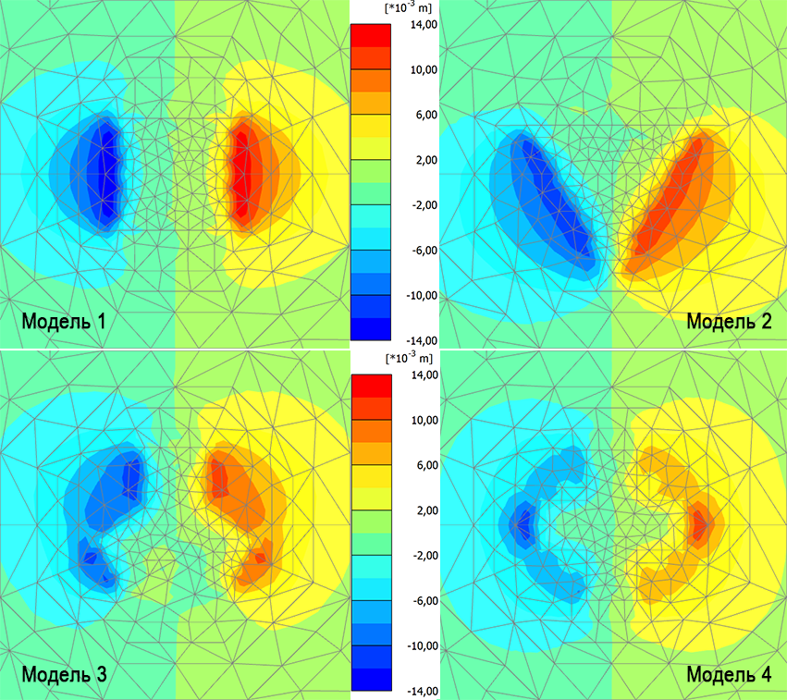
Рис. 7. Изолинии горизонтальных перемещений на глубине 0,25b в основании расчетных моделей фундаментов для связного грунта при Р=400 кПа
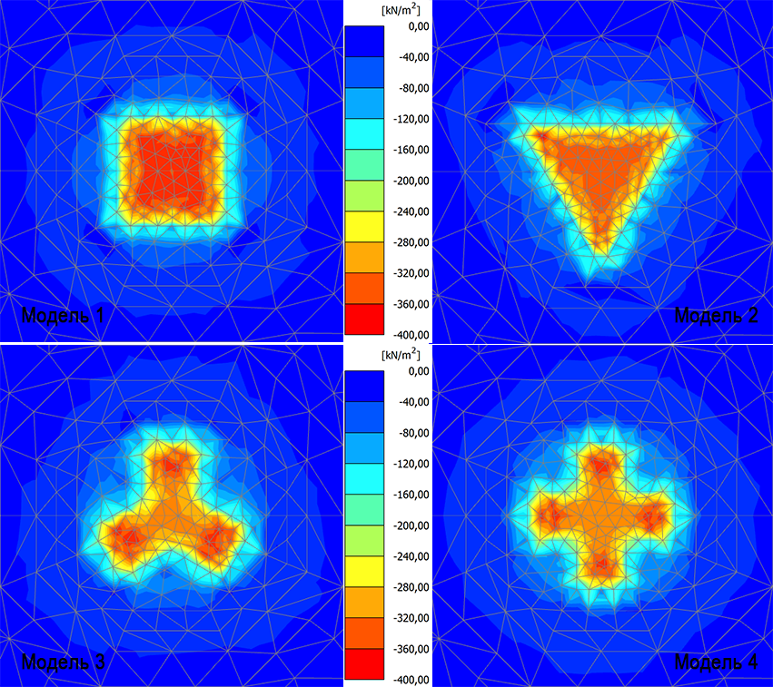
Рис. 8. Изолинии вертикальных напряжений на глубине 0,25b в основании расчетных моделей фундаментов для связного грунта при Р=400 кПа
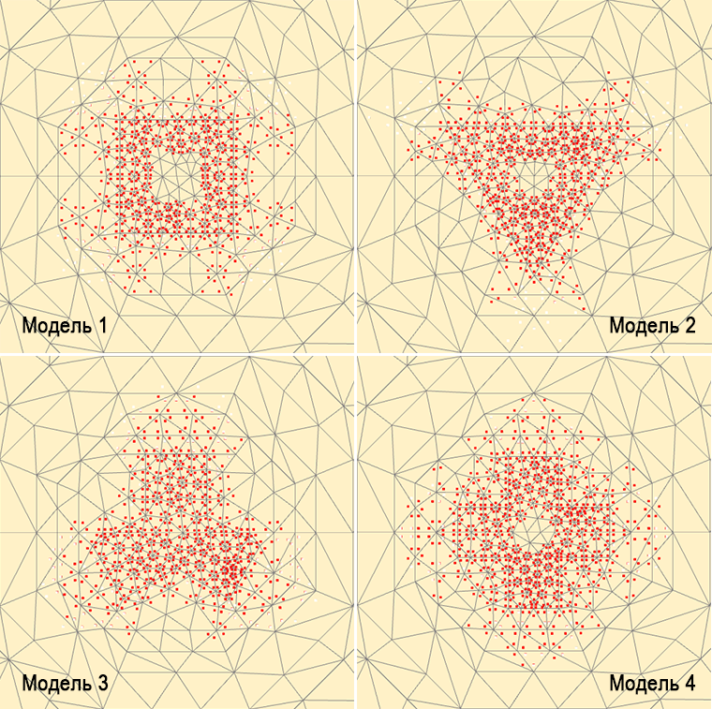
Рис. 9. Зоны пластических деформаций на глубине 0,25b в основании расчетных моделей фундаментов для связного грунта при Р=400 кПа
а) |  | б)
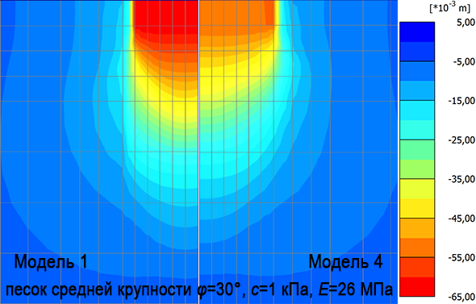 |  | 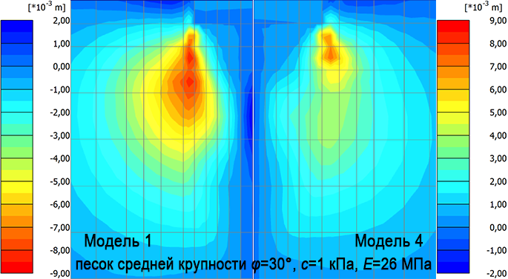
Рис. 10. Изолинии вертикальных (а) и горизонтальных (б) перемещений в основании квадратного (модель 1) и крестообразного (модель 4) при Р=400 кПа (несвязный грунт)
а) |  | б)
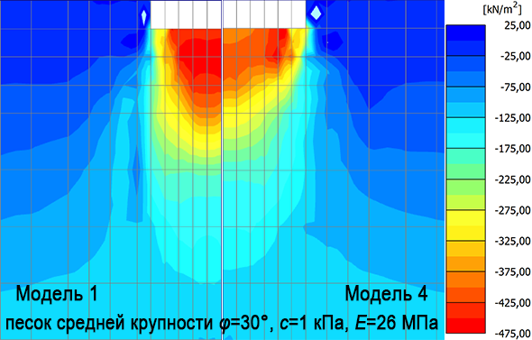 |  | 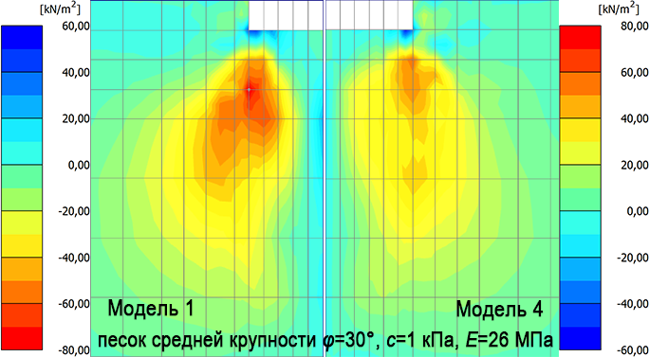
Рис. 11. Изолинии вертикальных (а) и касательных (б) напряжений в основании квадратного (модель 1) и крестообразного (модель 4) при Р=400 кПа (несвязный грунт)
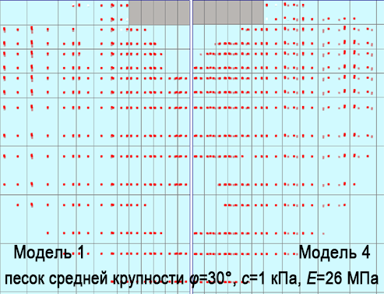
Рис. 12. Зоны пластических деформаций в основании в основании квадратного (модель 1) и крестообразного (модель 4) при Р=400 кПа (несвязный грунт)

Проведена оценка влияния масштабного фактора на напряженно-деформированное состояние в основании крестообразного фундамента. В качестве масштабного фактора использовался коэффициент K к величине габаритного размера фундамента b. При значении К=1,0 величина площади фундамента составляет K²×А=4,0 м².
Графики зависимости осадки от нагрузки S=f(P) отдельностоящих крестообразных фундаментов при различных значениях масштабных факторов К=0,5 (A=1 м²), К=1,0 (A=4 м²), К=2,0 (A=16 м²), К=5,0 (A=100 м²) для связного и несвязного типа грунта в основании представлены на рис. 13. Увеличение площади крестообразного фундамента приводит к существенному возрастанию осадки S. При увеличении площади подошвы A крестообразного фундамента в 25 раз (К=5,0) в связном основании при Р=400 кПа осадка возрастает в 3,37 раза (рис. 13а), а в несвязном основании соответственно в 3,14 раза (рис. 13б).

а) | б)
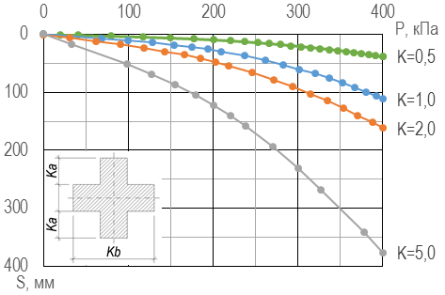 | 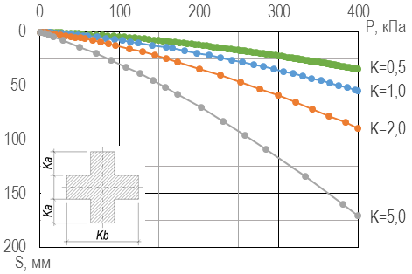
Рис. 13. Зависимости осадки от вертикальной нагрузки S=f(P) для связного (а) и несвязного грунта (б) при различных значениях масштабного коэффициента К

При анализе вертикальных перемещений U_{y} установлено, что увеличение площади крестообразного фундамента приводит к пропорциональному уменьшению глубины зоны деформации. При увеличении площади А в 25 раз (К=5,0) зона деформации в связном грунте уменьшается с 1,11b до 1,01b при Р=400 кПа, в несвязном грунте соответственно уменьшается с 1,29b до 1,13b.
Исследованиями установлено, что при увеличении габаритных размеров крестообразного фундамента происходит пропорциональный рост максимальных горизонтальных перемещений U_{x} для связного грунта. Так, при Р=400 кПа в связном основании значения U_{x, max} соответственно составляют 11,6 мм (К=1,0); 22,8 мм (К=2,0); 49,1 мм (К=5,0). В несвязном грунте при Р=400 кПа такой пропорции при изменении масштабного фактора не прослеживается: U_{x, max}=6,9 мм (К=1,0); U_{x, max}=9,1 мм (К=2,0); U_{x, max}=15,6 мм (К=5,0).
Анализ распределения зон пластических деформаций при Р=400 кПа показал, что наибольшая ширина области их распространения составляет (1,7-1,9)b на глубине (0,30-0,40)b для связного и несвязного типа оснований. Изменение масштабного коэффициента К от 1,0 до 5,0 при Р=400 кПа приводит к уменьшению глубины распространения зон предельного равновесия от 1,40b до 1,14b (связный грунт); и соответственно от 1,77b до 1,15b (несвязный грунт).
С ростом нагрузки под фундаментом образуется упругое ядро, имеющее форму треугольника. Высота упругого ядра, раздвигающего грунт в стороны, зависит от значения масштабного коэффициента К. Для несвязного грунта при Р=400 кПа высота упругого ядра составляет соответственно: h=0,24b (K=1,0); h=0,36b (K=2,0); h=0,53b (K=5,0). В связном основании значения h соответственно составляют: h=0,22b (K=1,0); h=0,22b (K=2,0); h=0,28b (K=5,0).
Результаты
Для широкого использования в проектной в практике решений нелинейных задач механики грунтов представляется возможным выявить влияние факторов (ϕ; c; E; ν; p; H/b; K) на осадку S крестообразного фундамента. В качестве математической модели, связывающей величину осадки крестообразного фундамента с исходными параметрами, принята многофакторная степенная зависимость.
$S=\frac{0,12∙p^{1,90}∙{\left(H/b\right)}^{0,37}∙K^{1,05}}{E^{0,89}∙c^{0,66}∙φ^{1,49}∙{}^{0,71}}$; | (связный грунт) | (1)
$S=\frac{2441,06∙p^{1,60}∙{\left(H/b\right)}^{0,49}∙K^{0,82}}{E^{1,55}∙φ^{3,31}}$; | (несвязный грунт) | (2)
Сопоставление полученных нелинейных решений с данными статических испытаний фундаментов с различной формой подошвы [5] указывает на их хорошее соответствие и возможность проектирования эффективных фундаментов со сложной формой подошвы, исходя из условия достижения предельно допустимых осадок.

- Ermashov, V.P. (1985) Influence of the foundation form on the distribution of normal contact stresses, Basements, foundations and soil mechanics Vol. 2, p.p. 16-17, Moscow: Stroyizdat
- Glushkov, A.V., Bartolomey, L.A., Glushkov, V. E. Patent for the invention No. 2529977 (2013) of the Russian Federation "The foundation with ledges on the foundation base", Moscow: Rospatent.
- Glushkov, A.V., Bartolomey, L.A., Glushkov, V.E. (2013) Stress-strain analysis of the odd-shaped footings, Materials of the international conference "Innovative constructions and materials in foundation engineering and geotechnics", Lipetsk: Paleotip, p.p. 146-151.
- Glushkov, A.V., Glushkov, V. E. Useful model patent No. 108053 (2011) "The cross-shaped foundation with the ledge on the foundation base", Moscow: Rospatent.
- Glushkov, A.V., Glushkov, V.E. (2014) Stress-strain analysis of the odd-shaped footing soil basement, Modern problems of science and education Vol. 3, http://www.science-education.ru/117-13192
- Glushkov, V.E, Glushkov, A.V. (2010) Optimization of the foundation base form, Materials of the 5th international conference "City Agglomerations in Landslide Territories", Volgograd: VOLGGASU, p.p. 49-52.
- Sorochan, E.A. (1986) Foundations of industrial buildings, Moscow: Stroyizdat.
- Tetior, A.N. (2010) Foundations, Moscow: Academy.

